Пояснительная записка к проекту
«Значок «Юный радиолюбитель»

- Проблема.
- История вопроса.
- Предложения по реализации программы.

1. Проблема.

На примере работы детской коллективной радиостанции R8AM, а также кружков спортивной радиопеленгации и радиотехнического творчества.
Наши ребята участвуют в различных соревнованиях, выставках, конкурсах и т.п., Некоторые дети, показавшие себя в таких соревнованиях и конкурсах, получают награды, что, безусловно, поднимает их самооценку и стимулирует и дальше развиваться в выбранном направлении.
Но часто результаты объективно не могут быть конкурирующими, например как это происходит в УКВ соревнованиях, когда детям приходится соревноваться со взрослыми командами, так как отдельного зачета для детских команд либо нет, либо детских команд для зачета не хватает. Либо недостаточно проходит соревнований или конкурсов, в расчете на учебный год. Поэтому, не всем удается выигрывать в соревнованиях и конкурсах, есть те, кто добросовестно учится, активно работает, но по разным причинам не может проявить себя в соревновательном процессе. А есть населенные пункты, где тоже есть дети, но им и заниматься-то негде, не то что как-то проявлять себя на соревнованиях. Есть и те, кто занимаются самостоятельно, а их знания и труд никак не оцениваются. Но ведь дети занимаются, и хотелось бы иметь возможность как-то отметить достижения начинающих радиолюбителей, поощрить их упорство и труд, их стремление стать радиолюбителями, дать дополнительный импульс для развития.
В Челябинске, региональным отделением «Союза радиолюбителей России», практикуется самостоятельное награждение, тех, кто продемонстрировал некоторые успехи в освоении радио, а также тех, кто принимал активное участие в проводимых в течении года мероприятиях.
Но этого недостаточно. Нужна большая программа, работающая в рамках целой страны, позволяющая стать некой ступенькой, на которую может подняться юный радиолюбитель, самоопределиться и уже осмысленно продолжить двигаться дальше. И такие программы в истории нашей страны уже были, и такой ступенькой может и должна стать новая программа: «Значок «Юный радиолюбитель».

2. История вопроса

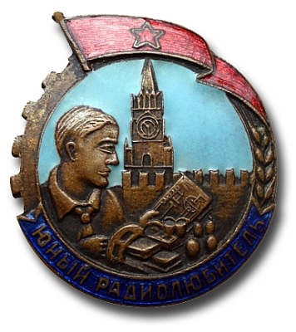 | 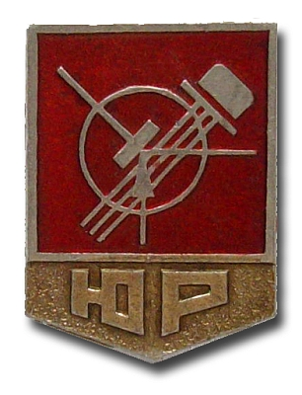
Значок "Юный радиолюбитель"  образца 1939 г. | Значок "Юный радиолюбитель"  образца 1966 г.

Нагрудный значок "Юный радиолюбитель" был учрежден в конце 1939 г. совместным решением Всесоюзного комитета по радиофикации и радиовещанию при Совете Народных Комиссаров Союза ССР (Всесоюзным Радиокомитетом, который был создан 31.01.1933 г.) и Народного комиссариата просвещения РСФСР. Этот значок стал первой и единственной ведомственной наградой столь высокого уровня для юных энтузиастов радиодела.

Значком "Юный радиолюбитель" награждались пионеры и школьники, сдавшие определенные зачеты. Они должны были сделать самостоятельно или коллективно, в кружке детекторный приемник, технически грамотно и с хорошей пайкой сконструировать ламповый приемник с каскадом усиления высокой или низкой частоты. Юный радиолюбитель также обязан был читать и вычерчивать схемы несложных радиоприемников, уметь установить антенну, заземление, установить детекторный или ламповый приемник и уметь обращаться с действующими фабричными приемниками. Кроме этого, юные радиотехники должны были знать азбуку Морзе и уметь передавать тексты с помощью ключа Морзе, световой сигнализации или флажков.

Зачеты на значок "Юный радиолюбитель" принимали специальные комиссии при станциях юных техников, в дворцах и домах пионеров, а там, где этих учреждений нет - радиокомитеты или их уполномоченные организуют специальные комиссии.

Как правило, в комиссию по приему входили представители Радиокомитета или уполномоченные местного вещания, радиоинструкторы станции юных техников или Домов пионеров, преподаватели физики или квалифицированные радиолюбители или руководители радиокружков.

Значком "Юный радиолюбитель" награждали вплоть до начала Великой Отечественной Войны.

Вручался ли значок после войны - неизвестно, но известно, что в 1966 году Центральным комитетом ДОСААФ СССР в ознаменование 40-летия ОСОАВИАХИМ-ДОСААФ и 50-летия Великой Октябрьской социалистической революции "для поощрения учащихся восьмилетних и средних школ, посвящающих свой досуг изучению радиотехники и радиоспорту" был учрежден новый значок, который по внешнему виду сильно отличался от значка, образца 1939 года.
ЦК ДОСААФ была утверждена и согласована с министерством просвещения "Примерная программа кружка по подготовке значкистов "Юный радиолюбитель". Она была рассчитана на подростков, ранее радиолюбительством не занимавшихся. Занятия кружков для начинающих радиолюбителей, проводившихся один раз в неделю продолжительностью два-три часа, состояли из коротких теоретических занятий и практических работ. Отдельные виды практических работ допускалось выполнять в домашних условиях. Все намеченные к постройке конструкции предполагалось предварительно обсуждать на занятиях кружка.
Согласно Положению о значке, для его получения требовалось выполнить одно из пяти условий:
овладеть теоретическими знаниями и практическими навыками по основам электро- и радиотехники, предусмотренными "Примерной программой кружка по подготовке значкистов "Юный радиолюбитель";
быть участником районной, городской, областной, краевой или республиканской выставки творчества радиолюбителей-конструкторов ДОСААФ;
занять 1-3 место на соревнованиях по радиоспорту в школе, на станции или в клубе юных техников, во дворце или доме пионеров;
быть участником районных или городских соревнований по радиоспорту и занять на них не более чем 10-е место;
иметь позывной коротковолновика-наблюдателя и зафиксировать работу не менее 250 любительских радиостанций.
Проверка знаний кружковцев производилась специальной комиссией, которая назначалась приказом директора школы или внешкольного учреждения.
Значки также могли быть вручены радиолюбителям, которые не занимались в радиокружке, но имели знания и навыки, предусмотренные Положением. Для этого требовалось предъявить в местный радиоклуб или на станцию юных техников две-три своих конструкции и ответить на несколько вопросов по основам радиотехники.
Значок "Юный радиолюбитель" вручался за номинальную плату районными и городскими комитетами ДОСААФ по представлению радиоклубов, спортивно-технических клубов, руководителей школ и внешкольных учреждений, судейских коллегий соревнований по радиоспорту, а также организационных комитетов радиовыставок.
Юные радиолюбители, получившие значок, наделялись правами:
- быть принятыми в члены юношеских секций радиоклубов ДОСААФ;
- пользоваться преимуществами при поступлении в юношеские спортивные школы ДОСААФ;
- пользоваться измерительными приборами в лабораториях радиоклубов ДОСААФ;
- руководить школьными кружками начинающих радиолюбителей.

Алюминиевый значок "Юный радиолюбитель" имел пятиугольную форму с тупым нижним углом, обращенным вниз. В верхней его части располагался квадрат с широким бортиком, залитый красной краской. В его центре серебристым цветом нанесено схематическое изображение транзистора. В нижней части значка находились две заглавные буквы "ЮР" грубой формы.
Значок крепился к одежде при помощи горизонтальной булавки и носился на правой стороне груди.
3. Предложения по реализации программы.

- Программа реализуется «Союзом радиолюбителей России», в рамках молодежной политики СРР.
- Программа является приемником программы, утвержденной в 1966 году ЦК ДОСААФ и министерством просвещения.
- Определиться с дизайном значка (см. приложение 1).
- Определиться с дизайном и формой сопровождающего значка документа – грамоты или удостоверения, вручаемого вместе со значком, так как значок должен быть именным, и не может быть просто куплен.
- Наладить выпуск значка, возможно сначала небольшой партии значков и опробовать эту программу в Челябинской области.
- Организовать в составе молодежных комитетов местных и региональных отделений комиссий, для рассмотрения ходатайств и для приема зачетов по программе «Юный радиолюбитель».
- Рекомендовать общественным молодежным организациям и движениям присоединиться к программе «Юный радиолюбитель» и организовать свои комиссии для приема зачетов по программе «Юный радиолюбитель», с обязательным включением в них представителей, из числа радиолюбителей–членов СРР.
- В качестве примерной образовательной программы, для рекомендации в качестве методических материалов – использовать образовательную программу «Юный радиолюбитель» (текущая версия образовательной программы составлена в 2017 году, Мельниковым Е.В., см. приложение), в дальнейшем рекомендовать молодежному комитету СРР провести дальнейшую работу по развитию и совершенствованию этой программы.
- В процессе реализации программы - обратиться в министерство образования и науки Российской Федерации (Федеральное агентство по делам молодёжи) и министерство спорта Российской Федерации с просьбой помочь с реализацией этой программы на местах, в школах и других образовательных и спортивных учреждениях.
- Так как получение значка «Юный радиолюбитель» является индивидуальным достижением, после запуска программы на федеральном уровне – рекомендовать высшим учебным заведениям начислять значкистам дополнительные балы к сумме балов ЕГЭ

Приложение 1. Эскизы значков

На базе значка образца 1967 года:

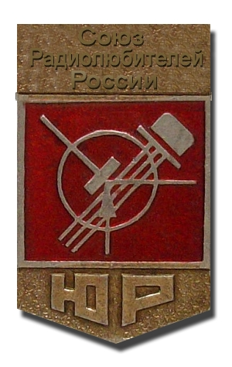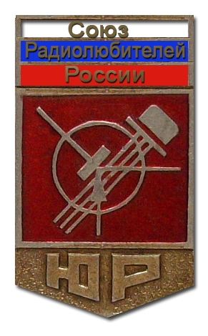

На базе логотипа СРР:
